中国石油大学

暑期社会实践

学生相关操作说明

2021年6月

目录
1 学生参加创建双选项目 4
1.1 前提条件 4
1.2 学生登录系统 4
1.3 找到社会实践版块，找到社会实践主题 4
1.4 进入双选申请模块，填写双选申请信息 4
1.5 填写申请信息 5
1.6 变更申请信息 5
1.7 申请完成 6
1.8 参见录屏材料 6
2 学生接管项目进行管理 6
2.1 前提条件 6
2.2 学生登录 7
2.3 查看已立项项目 7
2.4 管理项目 7
2.5 修改报名信息 8
2.6 参见录屏材料 8
3 学生创建双选项目 9
3.1 学生：自建双选项目 9
3.1.1 学生登录 9
3.1.2 找到社会实践版块，找到社会实践主题 9
3.1.3 创建项目 9
3.2 学生：结束双选后项目立项 10
3.2.1 前提条件 10
3.2.2 学生登录 10
3.2.3 审核信息 10
3.2.4 审核指导教师信息 11
3.2.5 审核成员信息 12
3.2.6 结束双选，立项 12
3.2.7 立项成功 13
3.3 学生：立项成功后，队长接管项目进行管理 13
3.3.1 学生登录 13
3.3.2 查看已立项项目 13
3.3.3 管理项目 14
3.3.4 修改报名信息 14
3.4 参见录屏材料 15
4 学生创建非双选项目 15
4.1 学生登录 15
4.2 找到社会实践版块，找到社会实践主题 15
4.3 创建项目 16
4.3.1 填写报名信息 16
4.3.2 填写成员信息 16
4.3.3 选择指导教师 17
4.3.4 维护项目基本信息 17
4.4 维护项目信息 17

https://sct.cup.edu.cn/
账户名：学号
密码：同校园门户

1学生参加创建双选项目

前提条件
教师已经创建一个双选项目，或者其他学生已经创建了一个双选项目。

学生登录系统

找到社会实践版块，找到社会实践主题
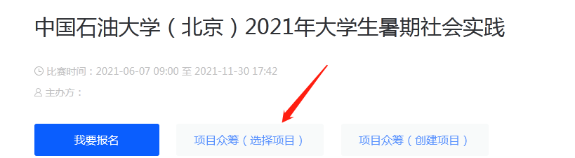

进入双选申请模块，填写双选申请信息
找到想要申请加入的项目。
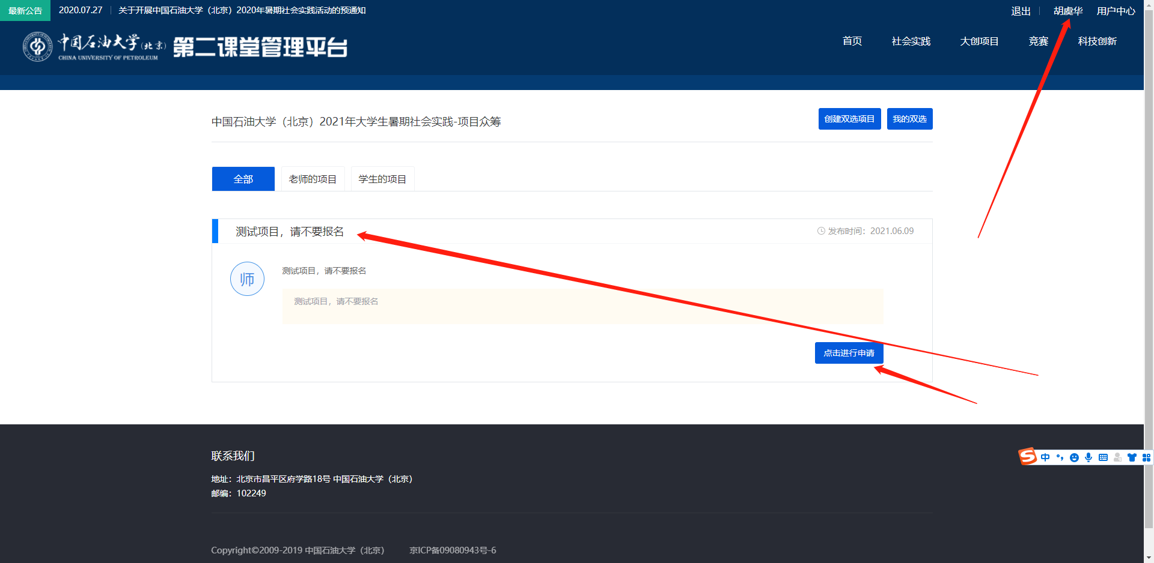

填写申请信息
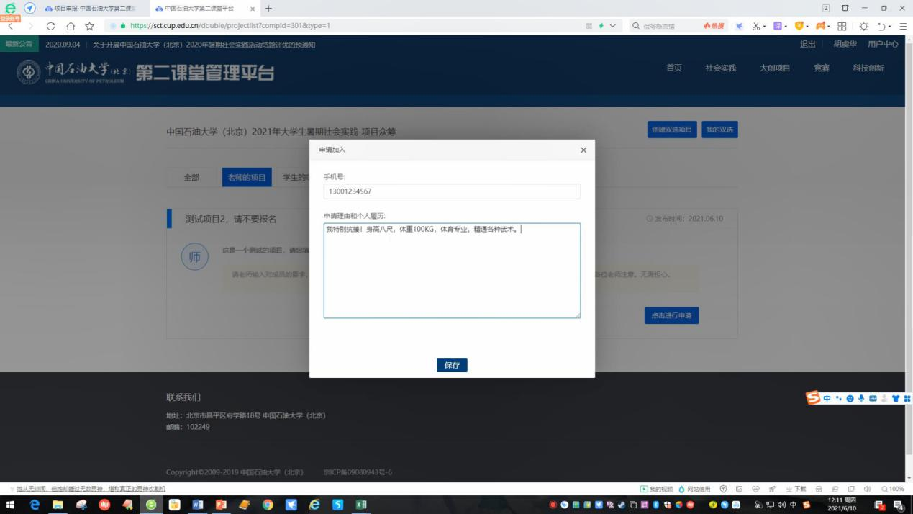

变更申请信息
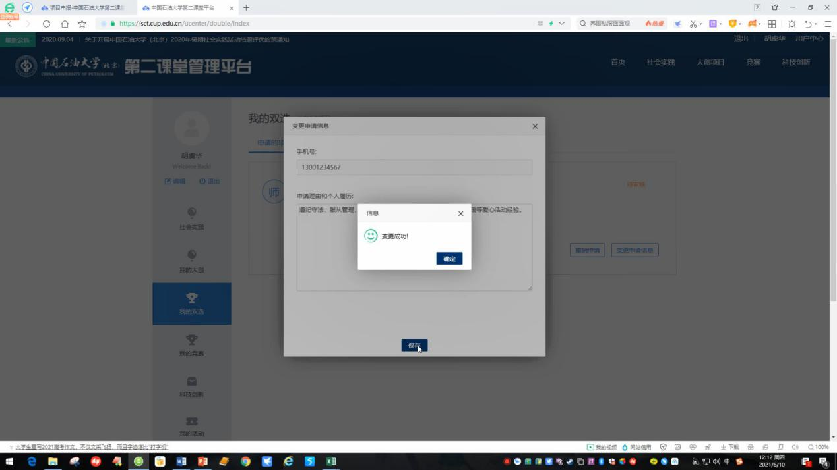

申请完成
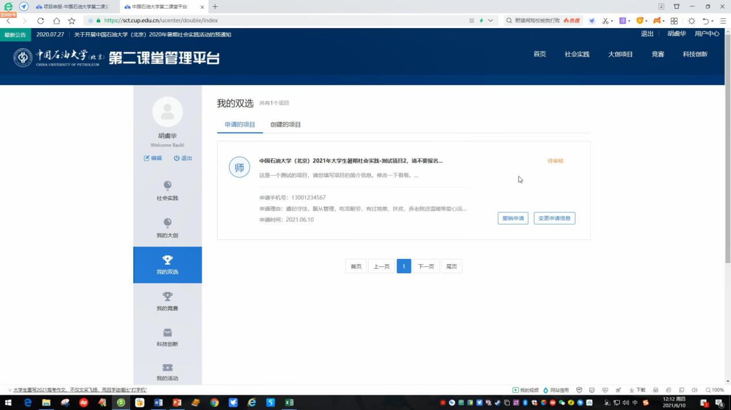

参见录屏材料
2.学生报名参与教师双选项目.mp4

学生接管项目进行管理

前提条件
立项成功，学生为项目的队长，接管项目进行管理

学生登录

查看已立项项目
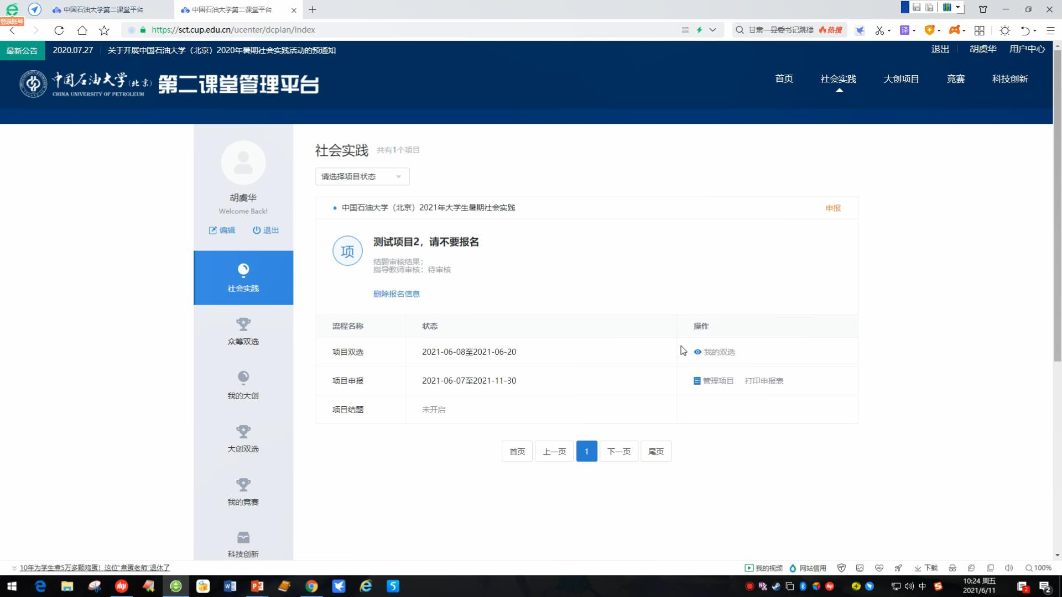

管理项目
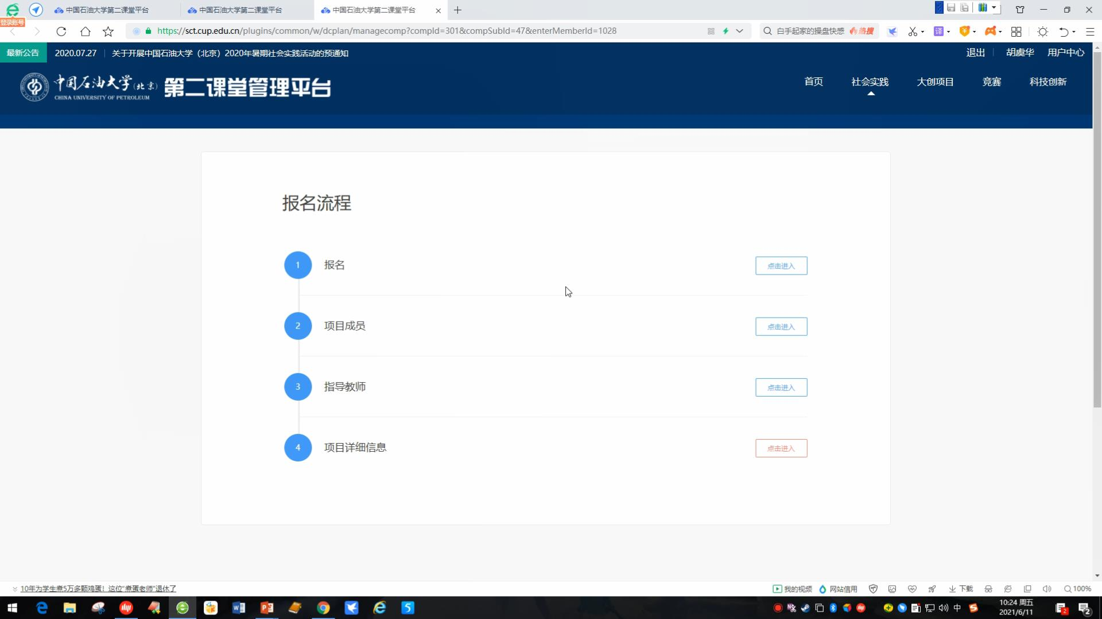

修改报名信息
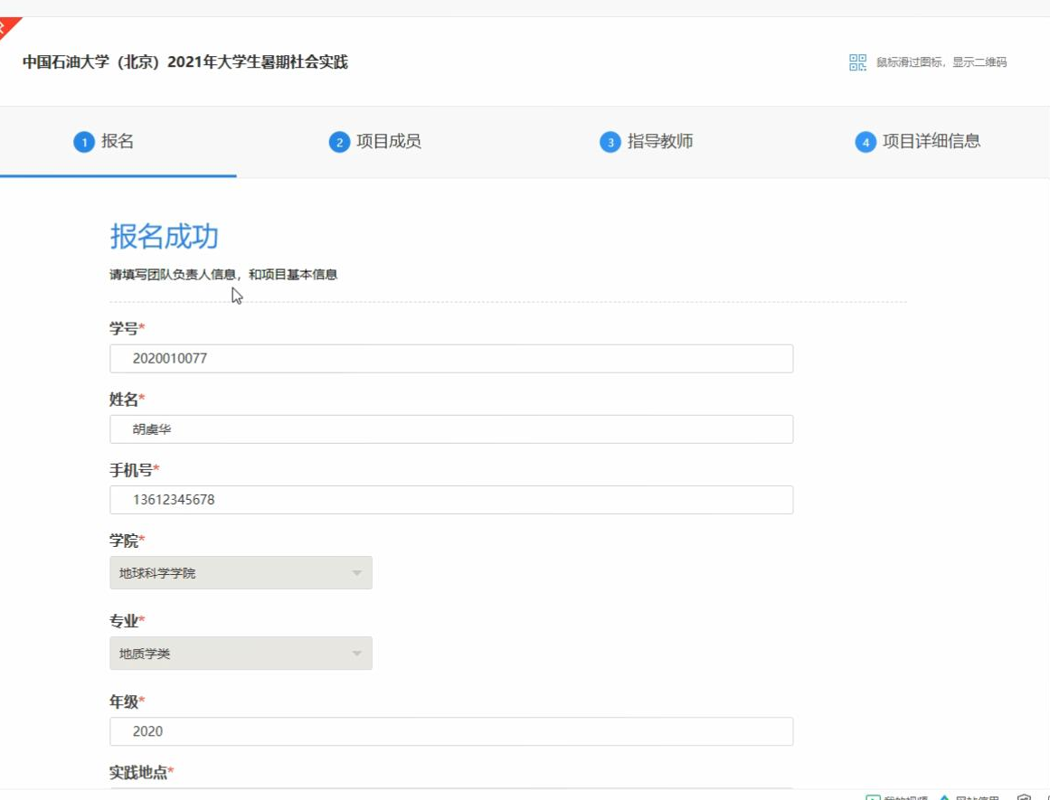
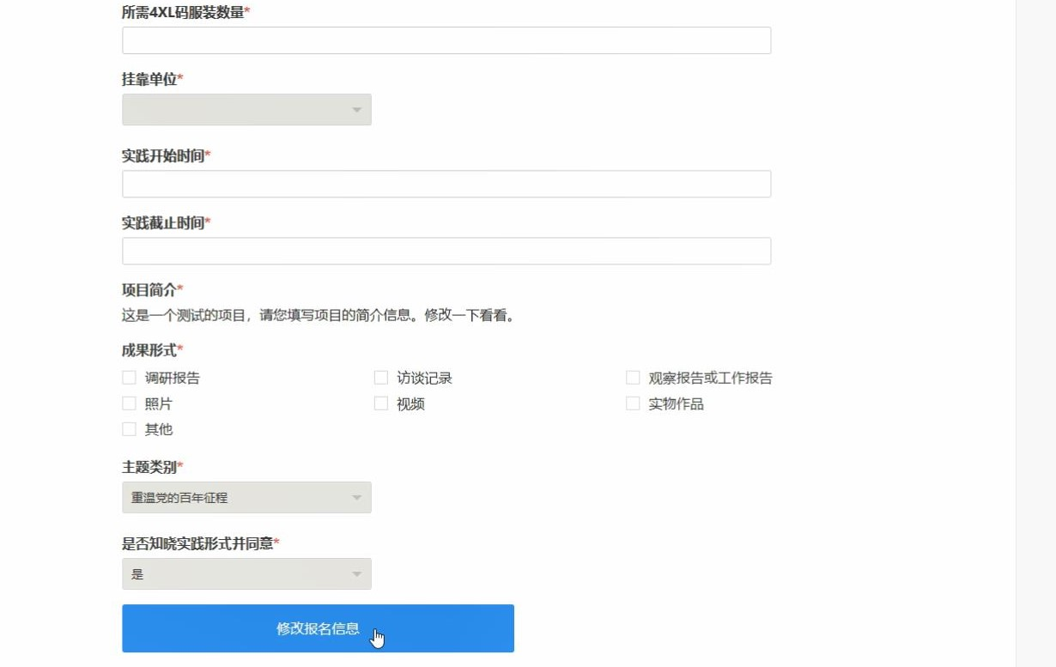

参见录屏材料
5.立项成功后，队长接管项目进行项目管理.mp4

学生创建双选项目

学生：自建双选项目

学生登录

找到社会实践版块，找到社会实践主题
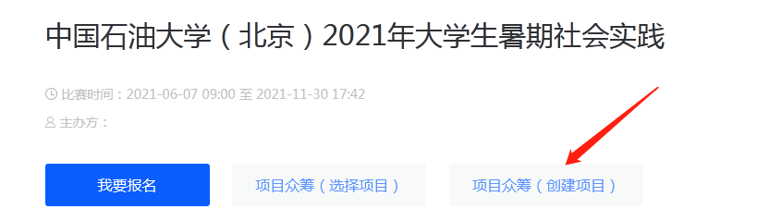

创建项目
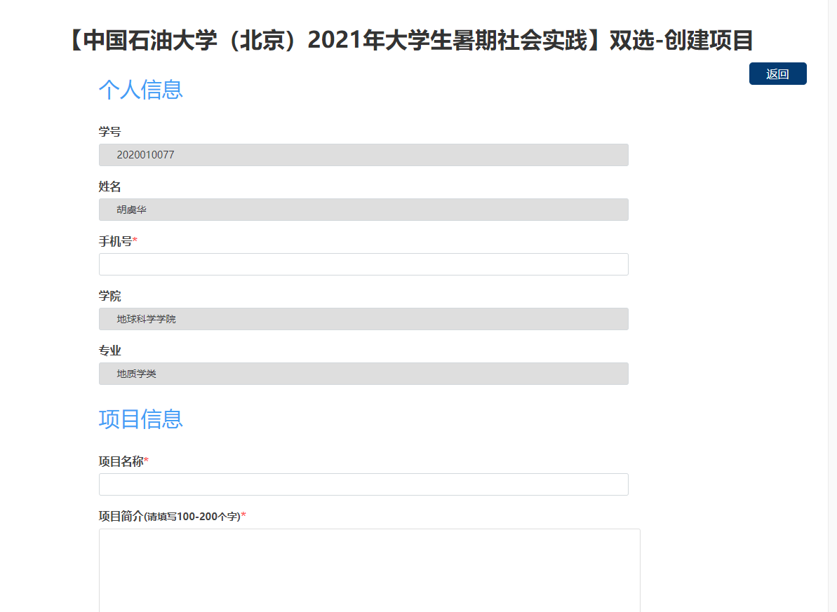
成员可以直接填写，也可以招募。指导教师状态为招募。可以同时进行学生和教师的双选。
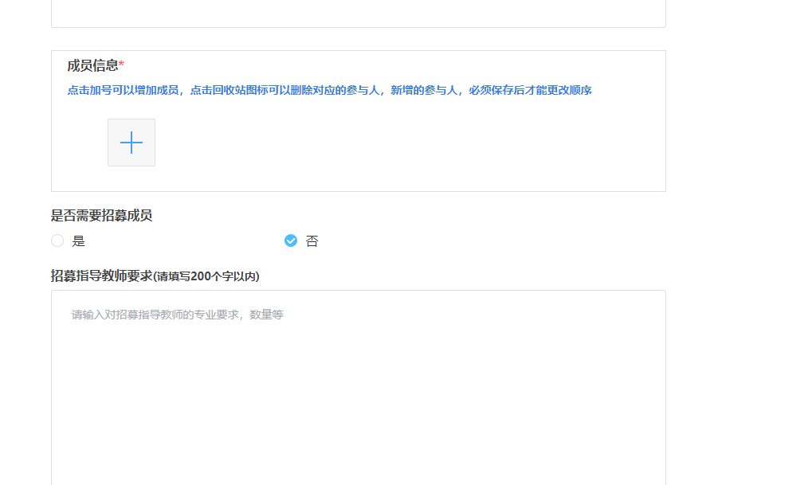
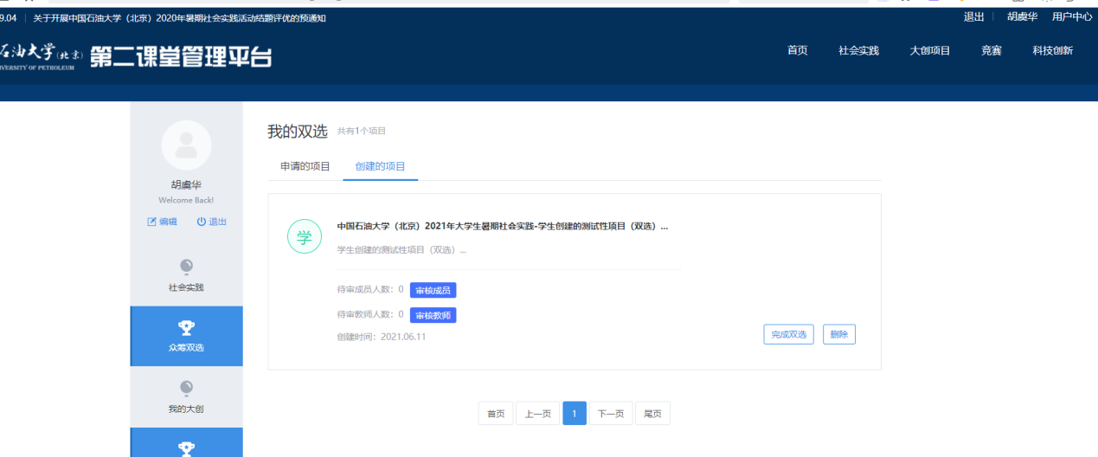

学生：结束双选后项目立项

前提条件
双选项目指导教师或招募的成员到位。

学生登录

审核信息
审核申请人员信息（如果有招募的成员），审核指导教师的信息，队长是自己，无需排序。
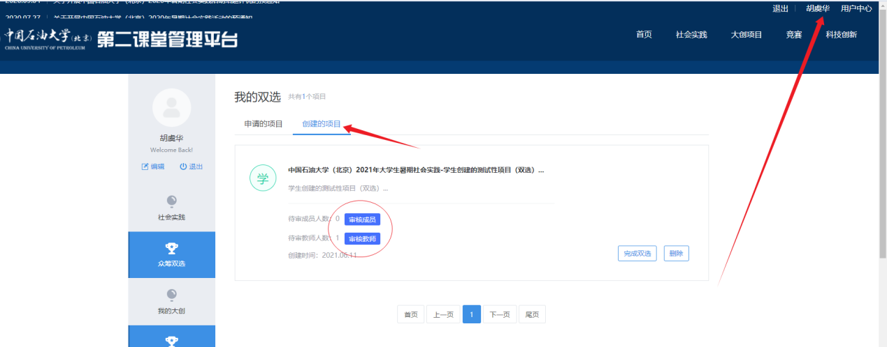

审核指导教师信息
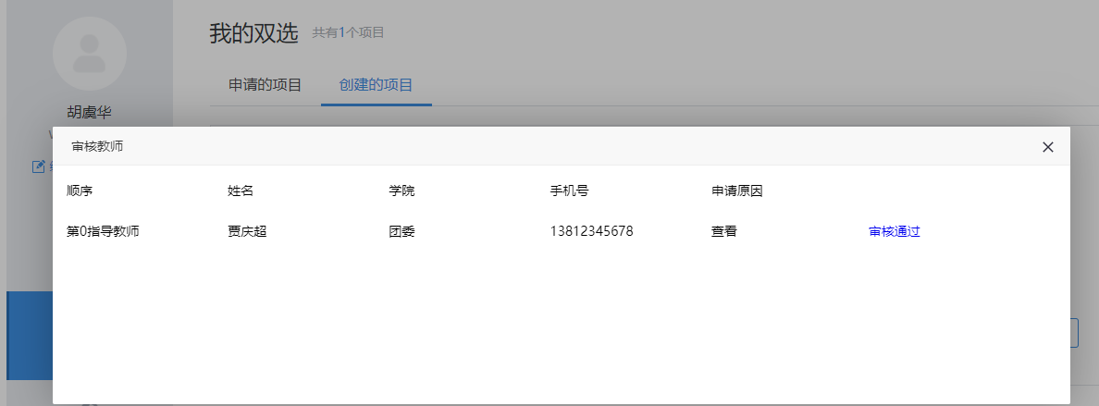
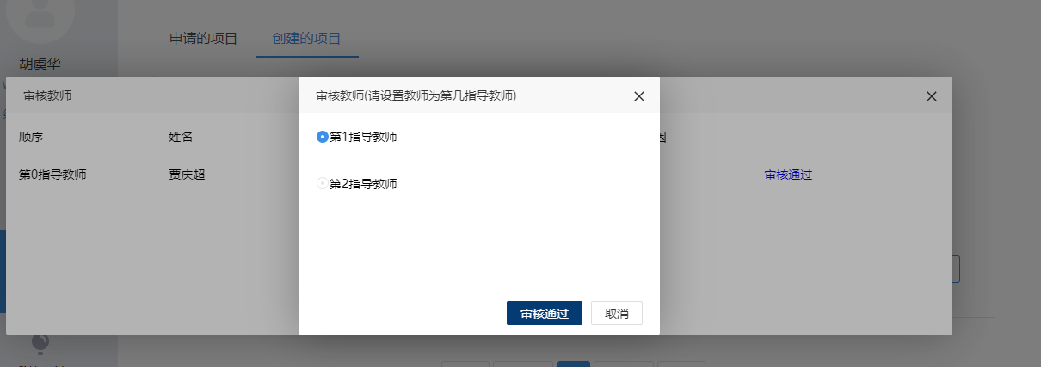

审核成员信息
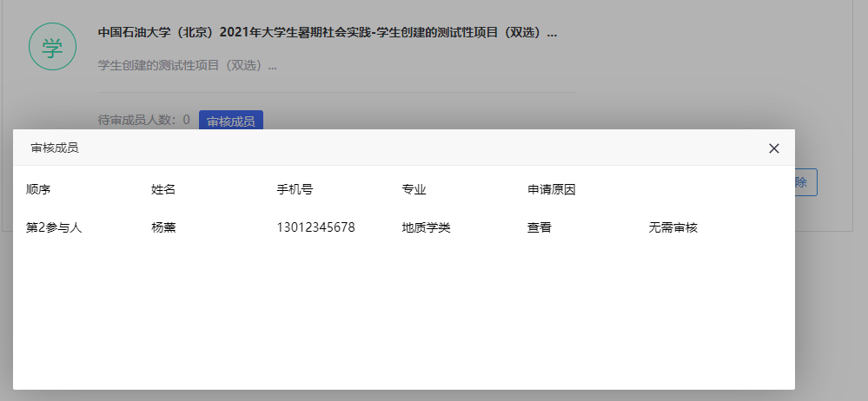

结束双选，立项
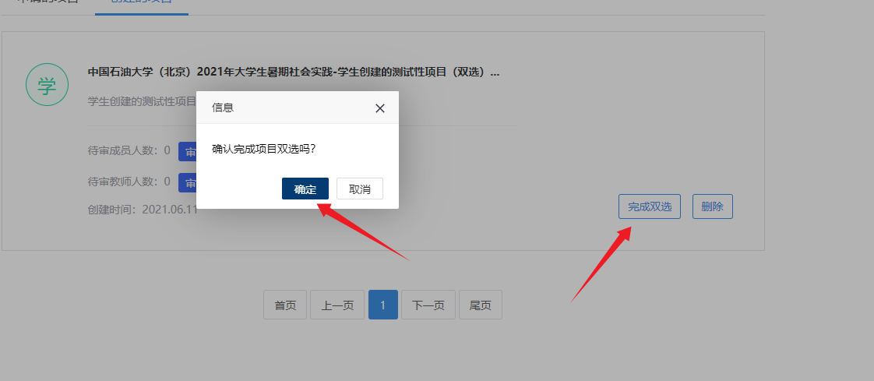
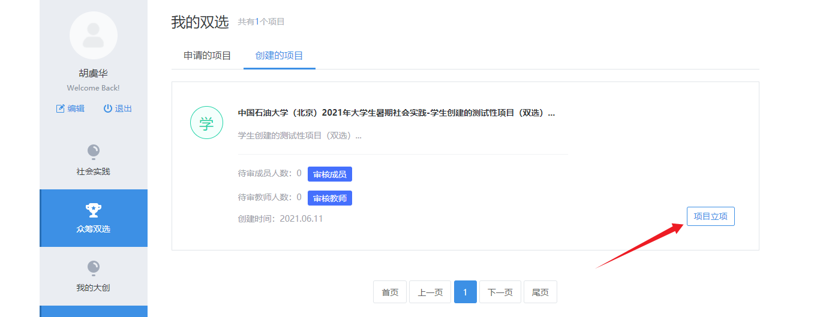

立项成功
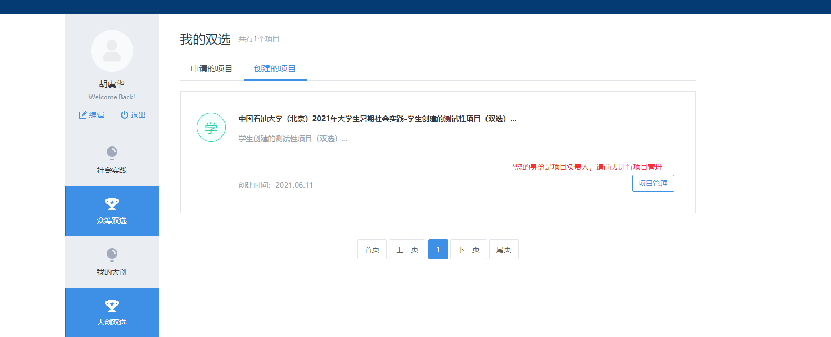

学生：立项成功后，队长接管项目进行管理

学生登录

查看已立项项目

管理项目

修改报名信息

参见录屏材料
4.学生自建双选项目.mp4

学生创建非双选项目

学生登录

找到社会实践版块，找到社会实践主题
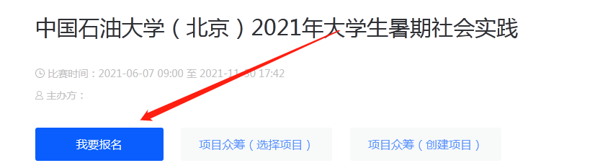

创建项目

填写报名信息
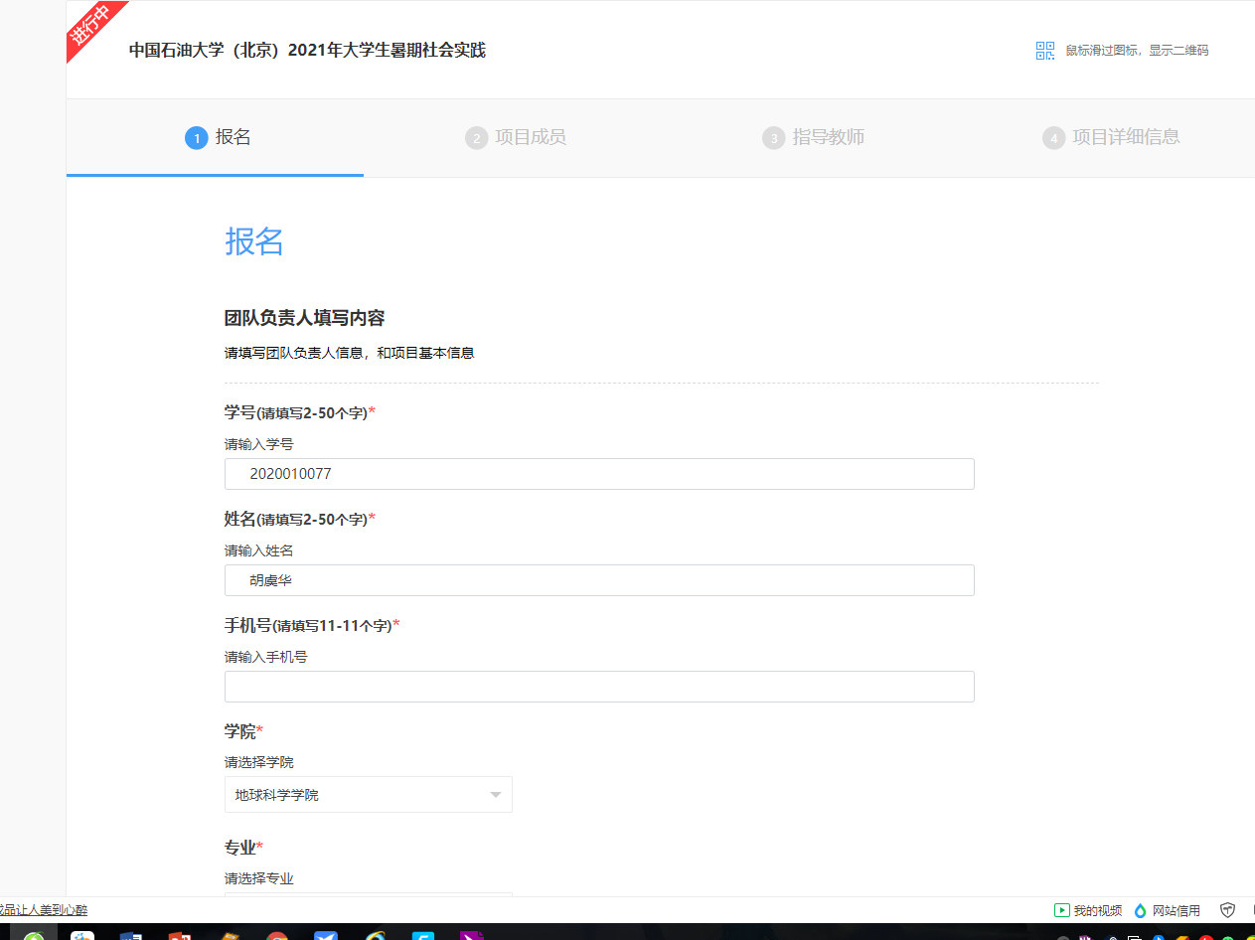

填写成员信息
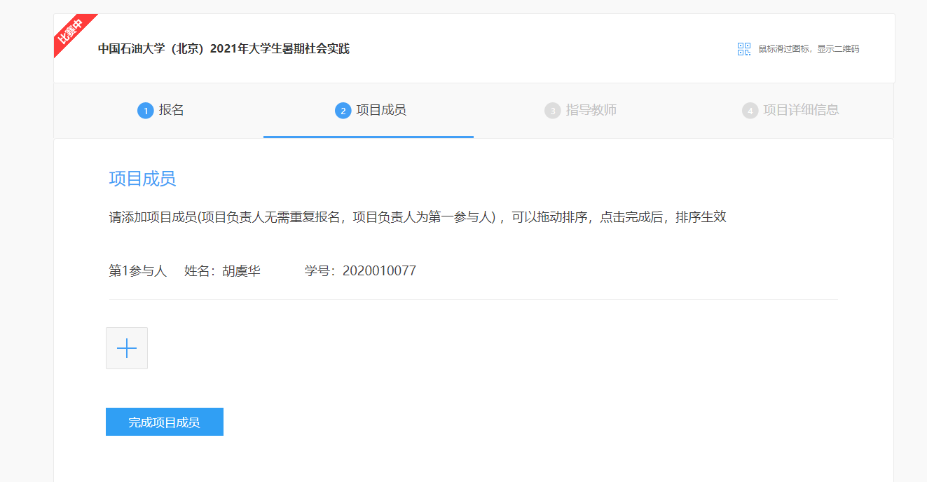
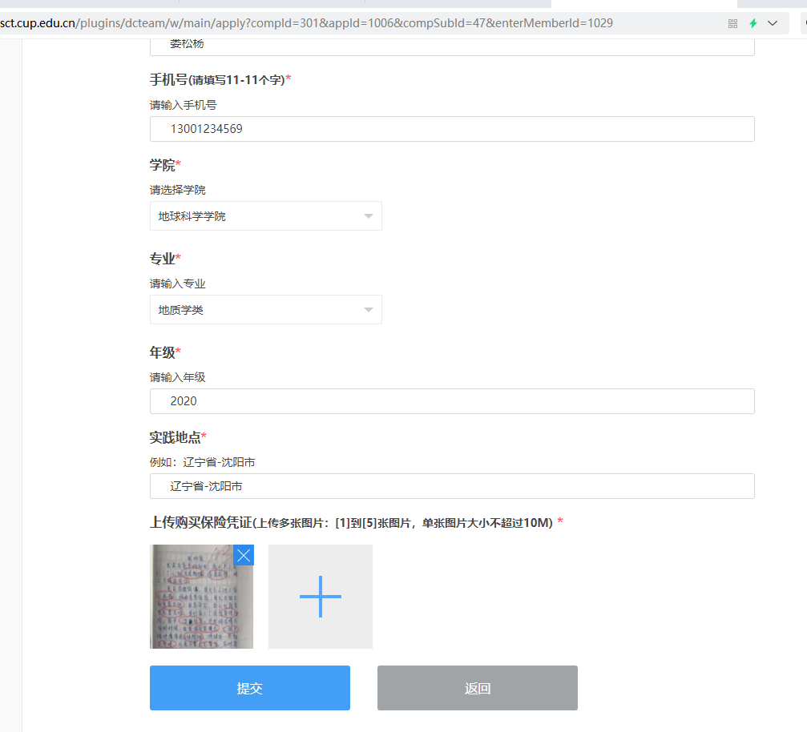

选择指导教师
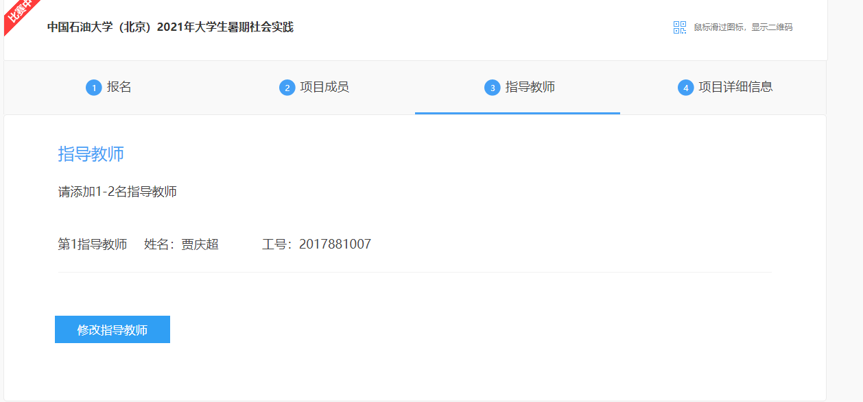

维护项目基本信息
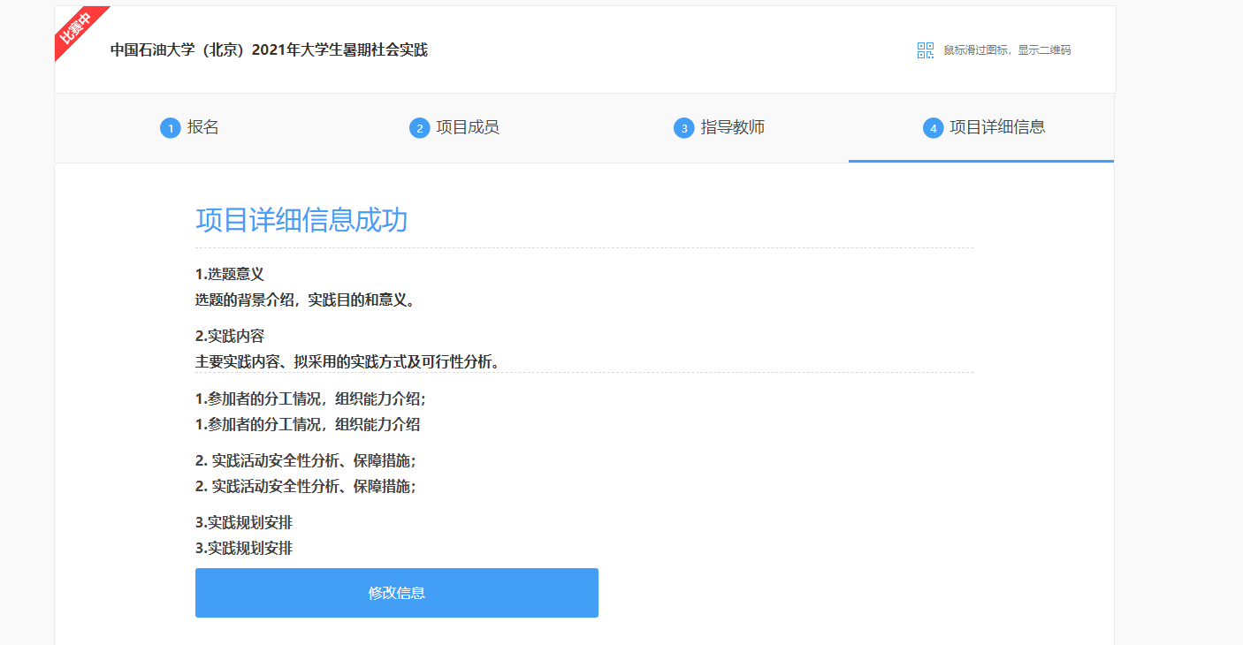

维护项目信息
在学生的用户中心，可以找到对应的项目：
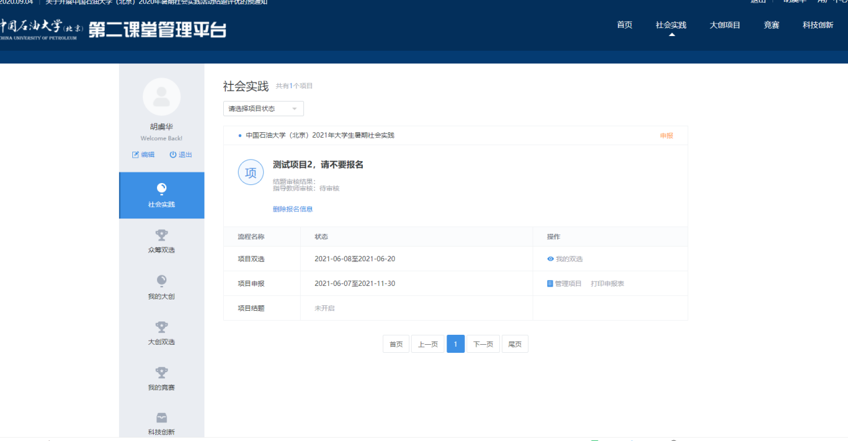
前面没有维护完成的信息，可以在创建项目后进行维护。
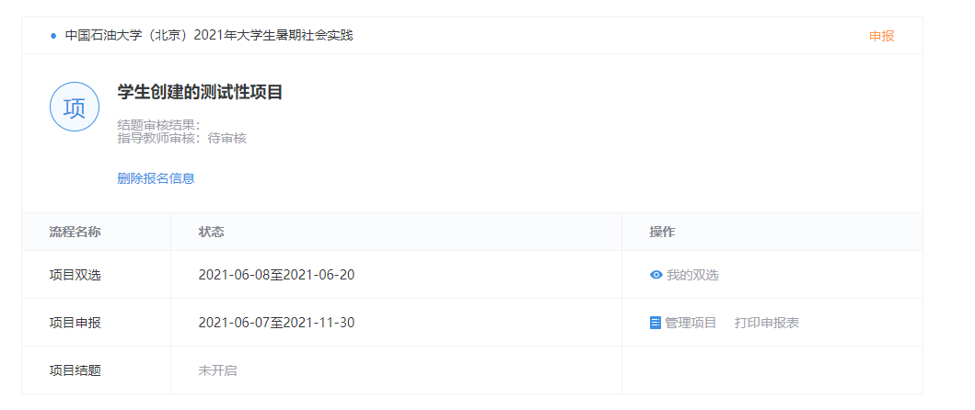
继续维护信息，之前没有维护完成成员信息，选择“管理项目”，可以继续进行信息维护。
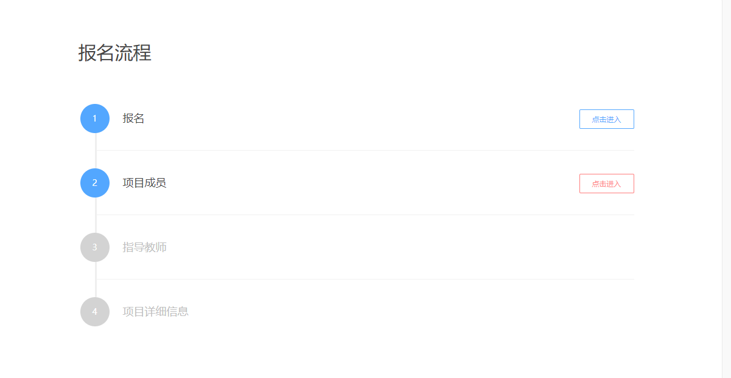

提交挂靠单位审核
